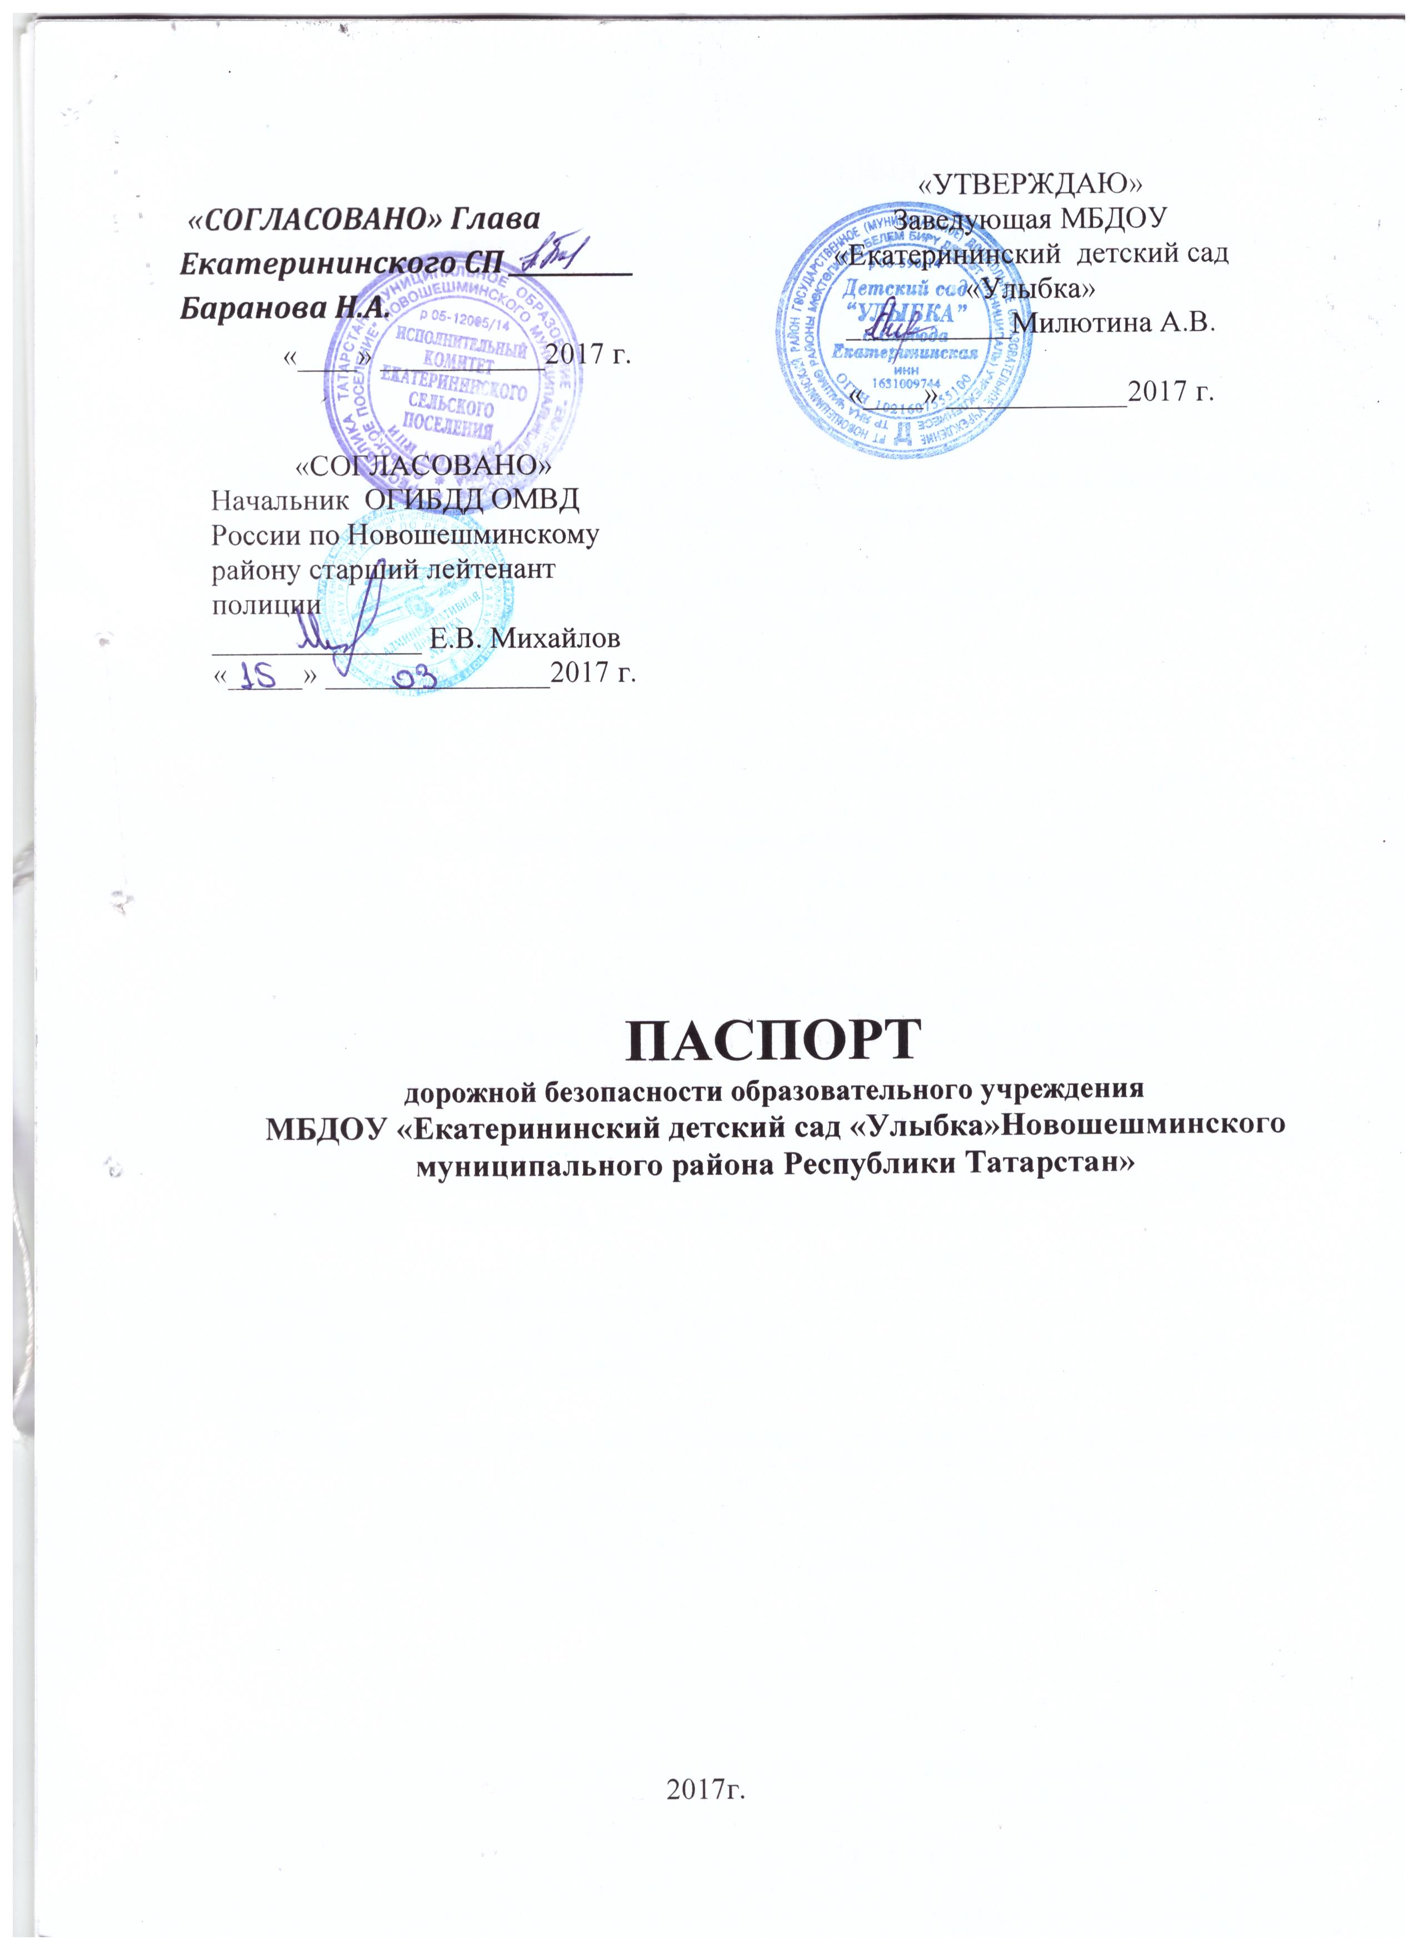

ОБЩИЕ СВЕДЕНИЯ

МБДОУ «Екатерининский детский сад «Улыбка»Новошешминского муниципального района Республики Татарстан»
(Наименование ОУ)

Тип ОУ Общеобразовательное учреждение (Детский сад находится в здании Екатерининской ООШ)

Юридический адрес ОУ: 423196, Республика Татарстан, Новошешминский район, село Слобода Екатерининская, улица Центральная, дом 42

Фактический адрес ОУ: 423196, Республика Татарстан, Новошешминский район, село Слобода Екатерининская, улица Центральная, дом 42

Руководители ОУ:
Заведующая
Милютина А.В. раб – 88434836737, сот 89503226130
(фамилия, имя, отчество) (телефон)

Ответственные работники муниципального органа
Образования инспектор Сунеев Раис Харисламович
(должность) (фамилия, имя, отчество) (телефон)
раб - 88434822104, сот 89196371528
Ответственные от
Госавтоинспекции инспектор по ПБДД ОГИБДД ОМВД России по Новошешминскому району старший лейтенант полиции А.М. Сатдаров__________
(должность) (фамилия, имя, отчество)
раб. – 88434823206, сот - 89372878352

Ответственные работники за мероприятия по профилактике детского травматизма Воспитатели Смурыгина О.М раб - 88434836739, сот 89510632132 Финагентова Т.С. сот 89503226096 (должность) (фамилия, имя, отчество)
(телефон)

Руководитель или ответственный
работник дорожно-эксплуатационной
организации, осуществляющей
содержание УДС
Глава Екатерининского сельского поселения Баранова Н.А 3-67-36 (89539980439)
(фамилия, имя, отчество) (телефон)
Руководитель или ответственный
работник дорожно-эксплуатационной
организации, осуществляющей
*
содержание ТСОДД Баранова Н.А, 3-67-36 (89539980439)
(фамилия, имя, отчество) (телефон)

Количество детей 11(из низ 3 ребенка перевозят на школьном автобусе из с Сл Екатерининской до Рус. Чебоксарки)

Наличие уголка по БДД имеется
(если имеется, указать место расположения)

Наличие класса по БДД нет _________
(если имеется, указать место расположения)

Наличие автогородка (площадки) по БДД нет

Наличие автобуса в ОУ 1 автобус
(при наличии автобуса)

Владелец автобуса МБОУ «Екатерининская ООШ»
(ОУ, муниципальное образование и др.)

Телефоны оперативных служб:

1. Пожарно-спасательная служба, ЕДДС (единая дежурно-диспетчерская служба) – 01, 2-30-01, 2-29-07, (с мобильного – 010), 2-21-54
2. Полиция – 02, 2-26-73
3. Скорая помощь – 03, 2-29-93
4. Исполком Новошешминского муниципального района – 2-20-09,

2-20-02, 2-20-07

СОДЕРЖАНИЕ

  - План-схемы ОУ.
    - район расположения ОУ, пути движения транспортных средств и детей (учеников, обучающихся);
    - организация дорожного движения в непосредственной близости от образовательной организации с размещением соответствующих технических средств организации дорожного движения, маршруты движения детей и расположение парковочных мест.
    - пути движения транспортных средств к местам разгрузки/погрузки и рекомендуемых безопасных путей передвижения детей по территории образовательного учреждения.
  - Информация об обеспечении безопасности перевозок детей специальным транспортным средством (автобусом).
    - общие сведения;
    - маршрут движения автобуса до ОУ;
    - безопасное расположение остановки автобуса у образовательной организации
  - Приложение
План-схема пути движения транспортных средств и детей при проведении дорожных ремонтно-строительных работ вблизи образовательной организации

I. План-схемы ОУ.

1). План-схема района расположения ОУ, пути движения транспортных средств и детей (учеников)

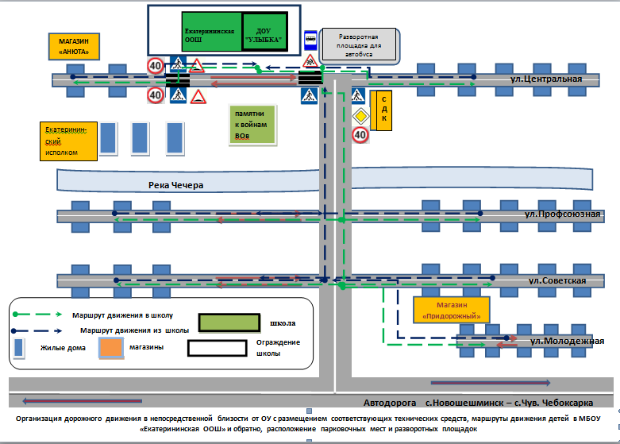

Рекомендации к составлению план-схемы района расположения ОУ

- Район расположения МБДОУ «Екатерининский детский сад «Улыбка» Новошешминского муниципального района РТ» определяется группой жилых домов, зданий и улично-дорожной сетью с учетом остановок общественного транспорта, центром которого является непосредственно образовательное учреждение;
- Территория, указанная в схеме, включает в себя:
- образовательное учреждение;
- спортивная площадка на территории ОУ, на котором могут проводиться занятия по физической культуре;
- жилые дома, в которых проживает большая часть детей (учеников) данного образовательного учреждения;
- автомобильные дороги и тротуары;
  - На схеме обозначено:
- расположение жилых домов, зданий и сооружений;
- сеть автомобильных дорог;
- пути движения транспортных средств;
- пути движения детей (учеников) в/из образовательного учреждения;
- опасные участки (места несанкционированных переходов на подходах к образовательному учреждению, места концентрации ДТП с участием детей- пешеходов);
- названия улиц.
Схема необходима для общего представления о районе расположения ОУ. Для изучения безопасности движения детей на схеме обозначены наиболее частые пути движения учеников от дома к ОУ и обратно.
При исследовании маршрутов движения детей необходимо уделить особое внимание опасным зонам, где часто дети (ученики, обучающиеся) пересекают проезжую часть не по пешеходному переходу

2). Организация дорожного движения в непосредственной близости от образовательной организации с размещением соответствующих технических средств организации дорожного движения, маршруты движения детей и расположение парковочных мест.

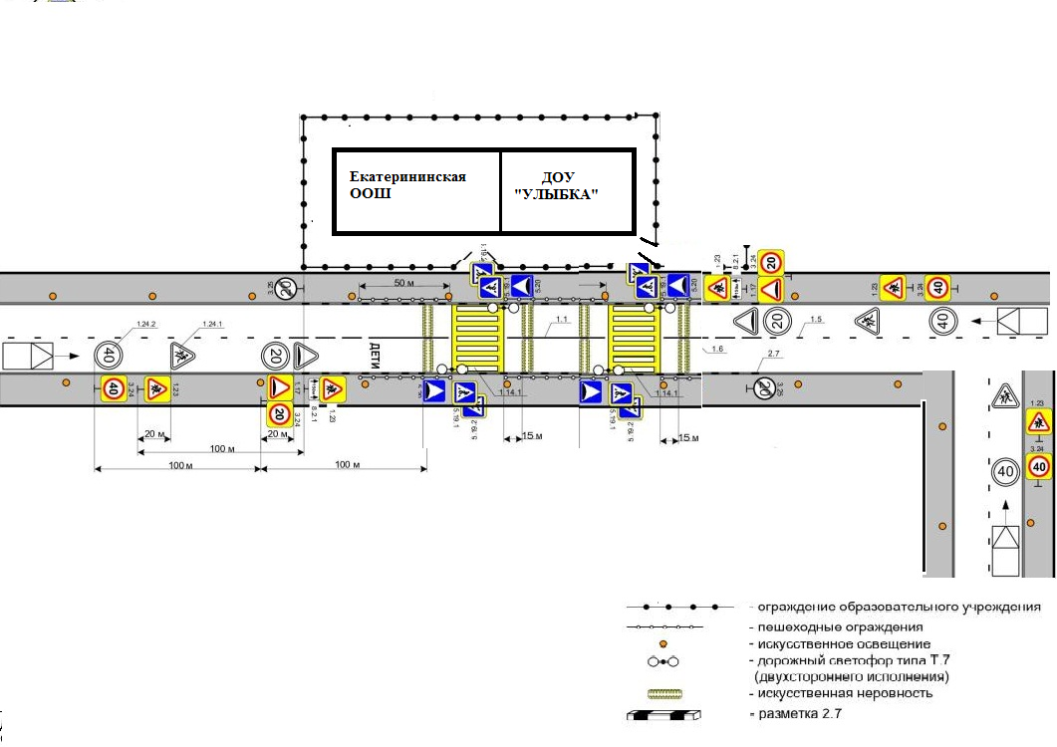
3). Пути движения транспортных средств к местам разгрузки/погрузки и рекомендуемые пути передвижения детей по территории образовательного
учреждения

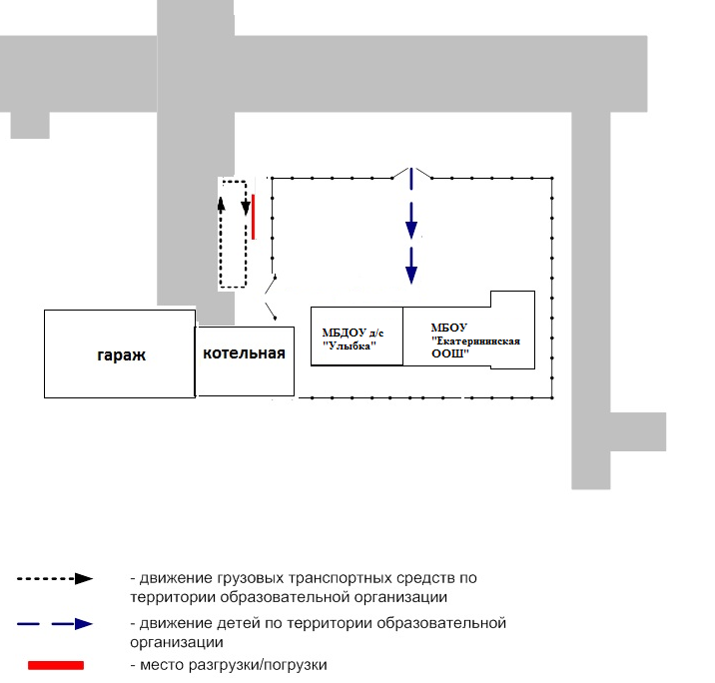

На схеме указана примерная траектория движения транспортного средства на территории ОУ, в том числе место погрузки/разгрузки, а также безопасный маршрут движения детей во время погрузочно-разгрузочных работ.
В целях обеспечения безопасного движения детей по территории ОУ необходимо исключить пересечение пути движения детей и пути движения транспортных средств.

II. Информация об обеспечении безопасности перевозок детей специальным

транспортным средством (автобусом) (при наличии автобуса)

Общие сведения

1.Марка Pego Boxser
Модель 222335
Государственный регистрационный знак Т 204 НХ RUS 116
Год выпуска 2013 год. Количество мест в автобусе 22
Соответствие конструкции требованиям, предъявляемым к школьным автобусам
1. Сведения о водителе автобуса
Фамилия,  имя, отчество | Принят  на работу | Стаж в категории D | Дата предстоящего мед. осмотра | Период проведения стажировки | Повышение квалификации | Допущенные нарушения ПДД
Симонов Николай Иванович | 2013 | 3 | 2017

2. Организационно-техническое обеспечение
1) Лицо, ответственное, за обеспечение безопасности дорожного движения:
Смурыгина О.В. назначено, прошло аттестацию в УГАДН по республике Татарстан Федеральной службы по надзору в сфере транспорта.
  - Организация проведения предрейсового медицинского осмотра водителя: осуществляет фельдшер Екатерининского ФАП Меркурьева Н.В.
(Ф.И.О. специалиста)
на основании Договора № 24 от 9.01.2017
действительного до 31 декабря 2017 г.
  - Организация проведения предрейсового технического осмотра транспортного средства:
Осуществляет Смурыгина О.В.
(Ф.И.О. специалиста)
на основании договора № 17 от 10.01.2017
действительного до 31.12.2017
  - Дата очередного технического осмотра апрель 2017
5) Место стоянки автобуса в нерабочее время гараж возле школы
меры, исключающие несанкционированное использование

3. Сведения о владельце

Юридический адрес владельца 423196, Республика Татарстан, Новошешминский район, село Слобода Екатерининская, улица Центральная, дом 42

Фактический адрес владельца 423196, Республика Татарстан, Новошешминский район, село Слобода Екатерининская, улица Центральная, дом 42
Телефон ответственного лица Смурыгина О.В. 3-67-33 сот 89003234962

Сведения об организациях, осуществляющих перевозку детей специальным

транспортным средством (автобусом)

Рекомендуемый список контактов организаций, осуществляющих перевозку детей специальным транспортным средством (автобусом).
(При перевозке детей специальным транспортным средством (автобусом) сторонней организацией заполняется карточка. Заполненная карточка хранится в разделе «Приложение»)

ОАО «Черемшанское АТП»

Генеральный директор ОАО «Черемшанское АТП» - И.И. Халимов сот 89274522210

Инженер ОБД и ОТ ОАО «Черемшанское АТП» - Шайхутдинов Р.Р.сот.89270307436

Информационная карточка перевозок детей специальным транспортным средством

Общие сведения

1.Марка Pego Boxser
Модель 222335
Государственный регистрационный знак Т 204 НХ RUS 116
Год выпуска 2013 год. Количество мест в автобусе 22

Соответствие конструкции требованиям, предъявляемым к школьным автобусам

2.Сведения о владельце
Владелец МБОУ «Екатерининская ООШ Новошешминского муниципального района РТ»
(наименование организации)

Юридический адрес владельца: 423196, Республика Татарстан, Новошешминский район, село Слобода Екатерининская, улица Центральная, дом 42
Фактический адрес владельца423196, Республика Татарстан, Новошешминский район, село Слобода Екатерининская, улица Центральная, дом 42
Телефон ответственного лица Смурыгина О.В.3-76-33 сот.89003234962

    - 3.Сведения о водителе автобуса
Фамилия, имя, отчество Симонов Николай Иванович
Принят на работу 28.08.2013 г.
Стаж вождения категории D 3 лет

    - 4. Организационно-техническое обеспечение
Лицо, ответственное, за обеспечение безопасности дорожного движения:
Назначено Смурыгина О.В., прошло аттестацию в УГАДН по республике Татарстан Федеральной службы по надзору в сфере транспорта
Дата последнего технического осмотра апрель 2017
Директор образовательного учреждения
(заведующий ОУ) _____ Смурыгина О.В.
(подпись) (Ф.И.О.)
Руководитель организации, осуществляющей перевозку детей специальным транспортом
автобусом)
________ Халимов И.И.
(подпись) (Ф.И.О.)

Схемы маршрута движения автобуса ОУ

На схеме указаны населенные пункты, через которые происходит следование автобуса ОУ, оборудованные места остановок для посадки и высадки детей в каждом населенном пункте; непосредственно населенный пункт, где расположено ОУ.
На схеме указан:

- безопасный маршрут следования автобуса ОУ из с. Слобода Екатерининская в пункт д. Русская Чебоксарка

СХЕМА

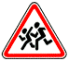



с. Слобода Екатерининкская - д. Русская Чебоксарка
А/д С. Чувашская Чебоксарка – с. Новошешминск
мост

МБОУ «Екатерининская ООШ»
МБДОУ д/с «Улыбка»

Д. Русская Чебоксарка



Схема устройства искусственных неровностей техническими средствами организации движения

Екатерининская ООШ
д/с «Улыбка»

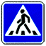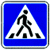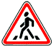



Ширина искусственных неровностей 3 м., высота 7 см.

Схема безопасного расположения остановки автобуса у образовательной организации

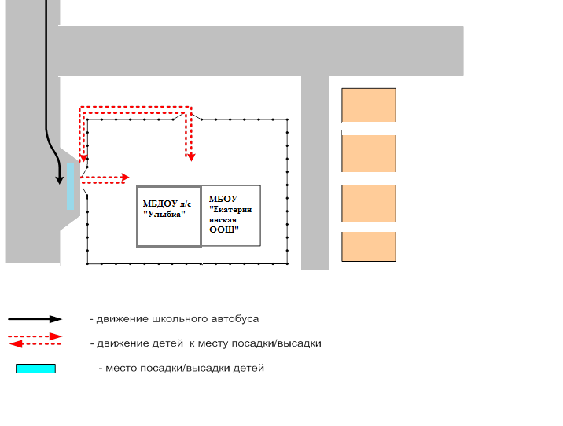

Рекомендации к составлению схемы расположения остановки автобуса у образовательной организации

На схеме указывается подъезд в оборудованный «карман» или другое оборудованное место для посадки и высадки детей из автобуса у образовательной организации, и дальнейший путь движения автобуса по проезжей части, а также безопасный маршрут движения детей от остановки автобуса у образовательной организации.
На схеме обозначены:
- жилые дома района расположения образовательной организации;
- здание образовательной организации;
- ограждение территории образовательной организации
(при наличии);
- автомобильные дороги.

Приложение

План-схема пути движения транспортных средств и детей
при проведении дорожных ремонтно-строительных работ вблизи образовательной организации

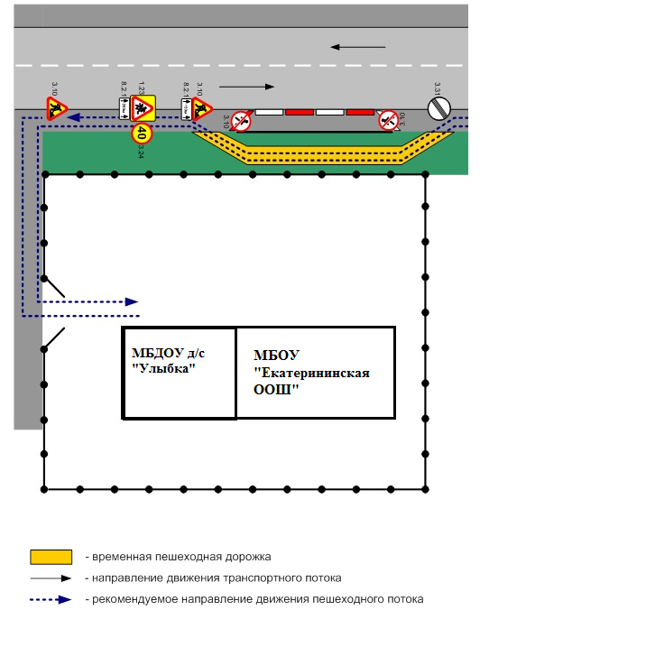

Дорожно-эксплуатационные организации, осуществляющие содержание УДС, несут ответственность в соответствии с законодательством Российской Федерации (Федеральный закон «О безопасности дорожного движения» №196-ФЗ, КоАП, Гражданский кодекс).

